

ÜMİTKÖY ANADOLU LİSESİ  
ÖĞRENCİ-VELİ-OKUL SÖZLEŞMESİ

Okul - veli iş birliği, öğrenci başarısını artıran önemli unsurlardan biridir.Güvenli ve düzenli bir okul ortamının sağlanmasında veli katılımının rolü büyüktür.Veli katılımının öncelikli amacı, okulun eğitim etkinliklerini yönlendiren okul personeline destek olmak, çalışmalara meslekleri ve yeterlilikleri doğrultusunda farklı düzeylerde katkı sağlamak, okul ve ev arasında sıkı bağlar kurarak öğrencinin eğitim - öğretim sürecinde huzurlu, verimli ve mutlu olmasına yardımcı olmaktır.

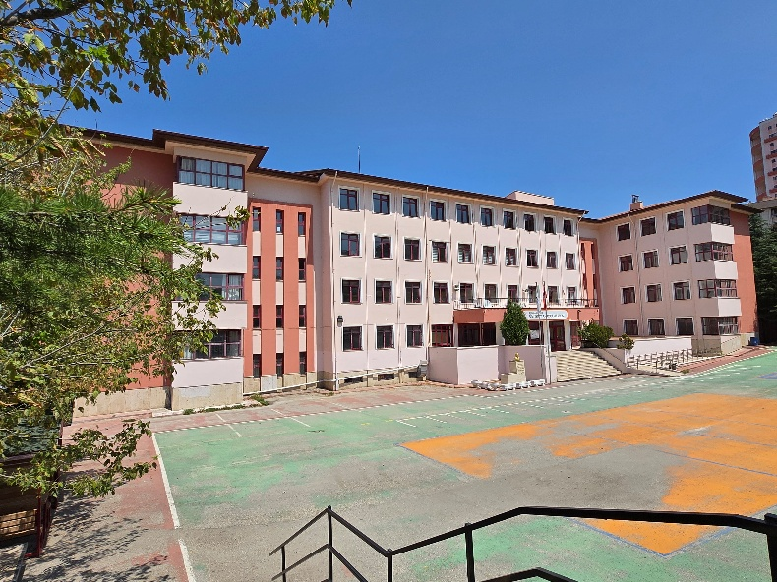Bu sözleşme; veliyi ve öğrenciyi okulun işleyişi, kuralları, öğrencilere ve velilere sağlayacağı imkanlar ve paydaşların karşılıklı hak ve sorumlulukları konusunda bilgilendirmek amacıyla hazırlanmıştır.

***Sözleşmenin tarafı olarak sunulan hak ve sorumluluklarımı okudum. Haklarıma sahip çıkacağıma ve sorumluluklarımı yerine getireceğime söz veririm.***

***Ramazan TOPTAŞ***

***Öğrenci***

***Öğrenci Velisi***

***Okul Müdürü***

**HAKLAR**

* Destekleyici, güvenli ve etkili bir ortamda çalışmak
* Okul toplumundan ve çevreden saygı ve destek görmek
* Okulda alınan tüm kararlara ve okul kurallarına uyulmasını istemek
* Gerek görüldüğü takdirde planlanmış eğitim etkinliklerinin yer, zaman ve içeriğini önceden haber vererek değiştirmek
* ödül ve yaptırımlara karar vermek; öğrenci ve velilerin bu kararları saygıyla karşılamasını ve önerilere uyulmasını beklemek
* Okulun hedeflerine uygun planlamalara öğrenci ve velilerin katılımını ve desteğini beklemek

**SORUMLULUKLAR**

* öğrencilerin akademik ve sosyal gelişimlerini destekleyecek materyal, ekipman ve teknolojik donanım sağlamak
* Okulda demokratik, insan haklarına saygılı, olumlu bir kültür yaratmak
* öğrenci, veli ve çalışanlar arasında hiçbir nedenden dolayı aynm yapmamak
* Eğitim ve öğretim sürecini okul ortamlarıyla sınırlamamak
* öğrencilerin, velilerin okul çalışanlarının kendilerini ve fikirlerini ifade edebilecekleri fırsatlaryaratmak
* Okulun güvenilir olmasını sağlamak
* Okul ve çevresinin temiz olmasını sağlamak
* Tüm çalışanları ile öğrenciler için iyi bir model olmak
* Okulun ve öğrencinin ihtiyaçları doğrultusunda gelişmeleri ve yenilikleri takip etmek
* Okulda etkili öğrenmeyi destekleyecek bir ortam yaratmak
* Okulun işleyişine ait kararların ve kuralların uygulanmasını takip etmek
* Okul - toplum ilişkisini geliştirmek
* öğretmen, öğrenci ve veli görüşmelerini düzenlemek ve ilgilileri zamanında bilgilendirmek
* Okul çalışanlarının ihtiyaçları doğrultusunda hizmet içi eğitim seminerleri ve çalışmaları düzenlemek
* Okul çalışanlarının ihtiyaçlarını belirleyerek giderilmesi için çözümler üretmek
* Okulun işleyişi ve yönetimi konusunda ilgili tarafları düzenli aralıklarla bilgilendirmek
* Veli ve öğrenci hakkında ihtiyaç duyulan bilgileri toplamak, değerlendirmek, sonuçlarını ilgililerle paylaşmak ve gizliliğini sağlamak
* Veli toplantılarının belirli aralıklarla ve düzenli olarak yapılmasını sağlamak
* Okul ve çevresinde şiddet içeren davranışlara kesinlikle izin vermemek

HAKLAR

* Düşüncelerini özgürce ifade etmek
* Güvenli ve sağlıklı bir okul ve sınıf ortamında bulunmak
* Bireysel farklılıklarına saygı gösterilmesi
* Kendisine ait değerlendirme sonuçlarını zamanında öğrenme ve sonuçlar üzerindeki fikirlerini ilgili kişilerle tartışabilmek
* Kendisine ait özel bilgilerin gizliliğinin sağlanması
* Okulun işleyişi, kuralları, alınan kararlar hakkında bilgilendirilmek
* Okulun yönetsel süreçlerinde temsil etmek ve edilmek
* Okul kurallarının uygulanmasında tüm öğrencilerle eşit muamelegörmek
* Kendini tanıma, kariyer planlama, problem çözme, karar verme vb.gereksinim duyduğu konularda danışmanlık almak
* Akademik ve kişisel gelişimini destekleyecek ders dışı etkinliklerekatılmak
* Başarısız olduğu veya geliştirmek istediği derslerle ilgili destekleme ve yetiştirme kurslarına katılmak
* Okulun Psikolojik Danışmanlık ve Rehberlik çalışmalarındanyararlanmak
* Kütüphane, laboratuvar, atölye, spor salonu vb. özel amaçlarla kullanılan mekânlardan kurallara ve amacına uygun şekilde yararlanmak

**SORUMLULUKLAR**

* Okulda bulunan kişilerin haklarına ve bireysel farklılıklarına saygı göstereceğim.
* Arkadaşlarıma, öğretmenlerime ve tüm okul çalışanlarına saygılı davranacağım.
* Arkadaşlarımın ve okulun eşyalarına zarar vermeyeceğim; zararverdiğim takdirde bu zararın bedelini karşılayacağım.
* Sınıfça belirlediğimiz kurallara uyacağım.
* MEB ödül ve disiplin yönetmeliğine ve tüm okul kurallarına uyacağım.
* Okul yönetimine (fikir, eleştiri, öneri ve çalışmalarımla) katkıda bulunacağım.
* Problemlerimin çözümünde hiçbir şekilde kaba kuvvete ve baskıyabaşvurmayacağım.
* Derse hazırlıklı geleceğim.
* Öğrenmenin kendi sorumluluğum olduğunu bilerek okuldaki öğrenmeortamından en üst düzeyde yararlanacağım; gerekirse, öğretmenlerimden yardım isteyeceğim.
* Akademik ve ders dışı tüm çalışmalarda üzerime düşen görevleri zamanında yerine getireceğim.
* Ders dışı etkinliklere katılıp bu etkinliklerden en iyi şekildeyararlanacağım.
* ödev ve projelerimde faydalandığım, alıntı yaptığım tüm kaynaklarıbelirteceğim.
* Sınıfımı ve okulumu temiz tutacağım.
* Yönetici ve öğretmenlerin okul içinde ve okul dışında vereceği görevlerizamanında ve eksiksiz olarak yerine getireceğim.
* Okulun eğitim felsefesine uygun bir şekilde çalışkan, gayretli ve gelişimeodaklı bir öğrenci olacağım.
* Okulumu temsil ettiğim her zaman ve her alanda uygun akademik vesosyal davranışlar sergileyeceğim.
* Özgürlüğümü davranışlarımın sorumluluğunu alarak edinebileceğimin bilincinde olacağım.

**HAKLAR**

* Çocuğumun eğitimiyle ilgili tüm konularda bilgilendirilmek
* Adil ve saygılı davranışlarla karşılanmak
* Çocuğuna okul ortamında nitelikli kaynaklar, eğitim ve fırsatlar sunulacağını bilmek
* Düzenli aralıklarla okulun işleyişi hakkında bilgilendirilmek
* Okul - Aile Birliği aracılığı ile okul yönetimine yardımcı olmak ve katkıda bulunmak
* Çocuğumun okuldaki gelişim süreciyle ilgili olarak düzenli aralıklarla bilgilendirilmek
* Çocuğumun fiziksel ve psikolojik olarak güvende olduğunu bilmek
* Çocuğumun okul yaşantısı ile ilgili herhangi bir güçlük yaşadığında düşüncelerini dile getirebilmek
* Okul - veli toplantılarından, sosyal ve kültürel etkinliklerdenyararlanmak
* Internet ortamında okul yaşantısına ilişkin güncel bilgiye ulaşmak

**SORUMLULUKLAR**

* Çocuğumun her gün okula zamanında, öğrenmeye hazır, okulun kılık -kıyafet kurallarına uygun bir şekilde gitmesine yardımcı olacağım.
* Okulun duyuru ve yayınlarını takip edeceğim.
* Bilgi edinmek ve toplamak amacıyla gönderilen her tür anket ve formudoldurup zamanında geri göndereceğim.
* Okul - Aile Birliği seçimlerine ve toplantılarına katılacağım.
* İhtiyaç duyduğunda çocuğumun ödevlerini yapabilmesi konusunda olanak sağlayacağım, gerekli açıklamaları yapacağım, ancak; kendi yapması gereken ödevleri asla yapmayacağım.
* Çocuğumun sağlıklı bir şekilde çalışabilmesine uygun fiziki ortamı sağlayacağım.
* Çocuğumun uyku ve dinlenme saatlerine dikkat edeceğim.
* Çocuğumun televizyon, bilgisayar (oyun ve internet) vb. kullanımını içerik vezamanyönünden denetleyeceğim.
* Okulun düzenleyeceği veli eğitim seminerlerine katılacağım.
* Çocuğuma yaşına uygun sorumluluklar vereceğim.
* MEB ödül ve disiplin ile ilgili yönetmelikleri dikkatlice okuyup çocuğumun, okul kurallarına uyması için gerekli önlemleri alacağım.
* Çocuğumun ruhsal ve fiziksel durumundaki değişmeler hakkında okulu zamanında bilgilendireceğim.
* Aile ortamında fiziksel ve psikolojik şiddete izin vermeyeceğim.
* Çocuğumun akademik ve sosyal gelişimini sağlamak için öğretmenleriyle ve okul yönetimiyle iş birliği yapacağım.